上海市教师高级专业技术职务综合评审平台
【教师】操作手册

2022年9月
目录
1. 平台登录 2
2. 项目申报 3
3. 填写申报材料 5
3.1完善【基本信息】 5
3.2完善【教研成果信息】 6
3.3完善【任教学段经历】 7
3.4完善【任课课程表】 7
3.5完善【本人总结】 8
3.6完善【教研活动情况】 8
3.7完善【奖励情况】 9
3.8完善【工作简历】 9
3.9完善【学习简历】 10
3.10完善【特殊情况申报】 10
4. 提交申请 11
5. 退回修改 12
6. 否决情况 13
7. 通过情况 14

运行环境及电脑配置要求：
- 电脑配置要求:
内存512M以上，硬盘40 G以上；
显示器和显卡必须支持1920×1080、75Hz、24位真彩显示；
100M以上网卡；
- 电脑操作系统：Windows7以上、iOS
- 浏览器要求：推荐使用谷歌浏览器（Google Chrome浏览器）
谷歌浏览器下载官网:http://www.google.cn/chrome/

注：为了保障平台正常运行，请遵循以上环境及配置要求。

平台登录
登录地址：https://i-pjzcps.shec.edu.cn/
教师通过链接地址进入平台主界面，选择动态码或一网通办的登录方式进入，近3年参加过论文鉴定的老师可直接通过手机动态码进行登录，如手机号有变动则需要通过学校管理员添加相关账号信息。
备注：推荐使用谷歌浏览器。
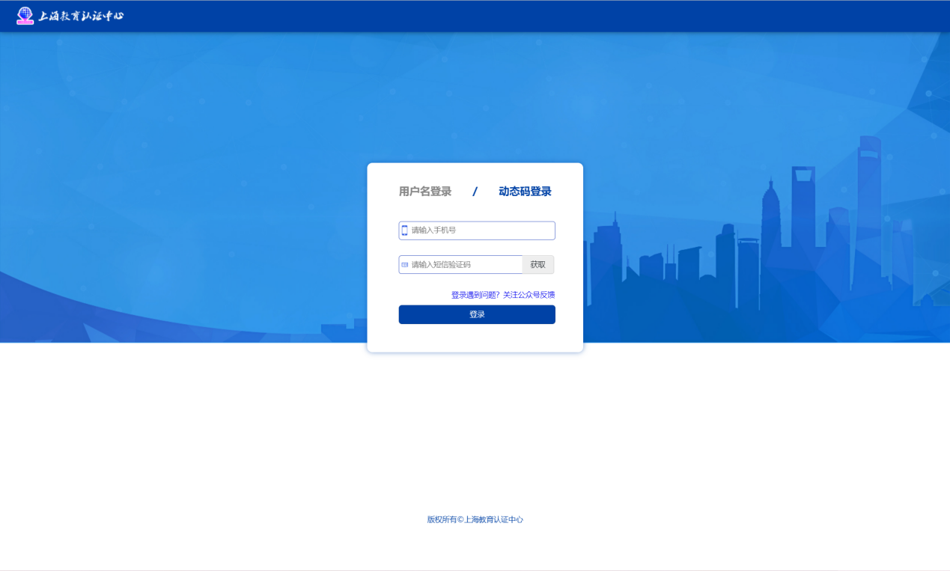
首次登录的老师，进入时需要选择所申报的项目类别：
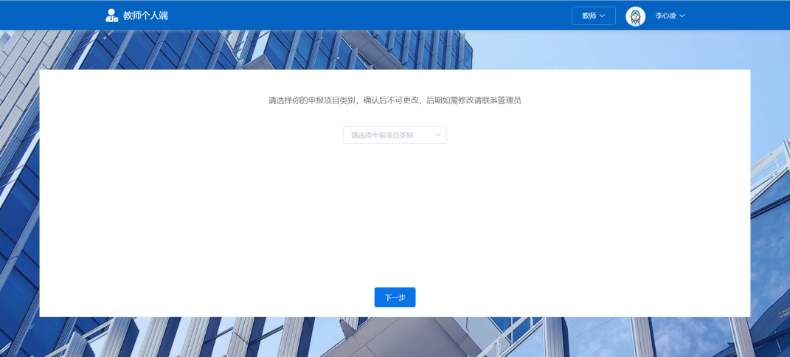
再对相关的信息进行补充和确认：
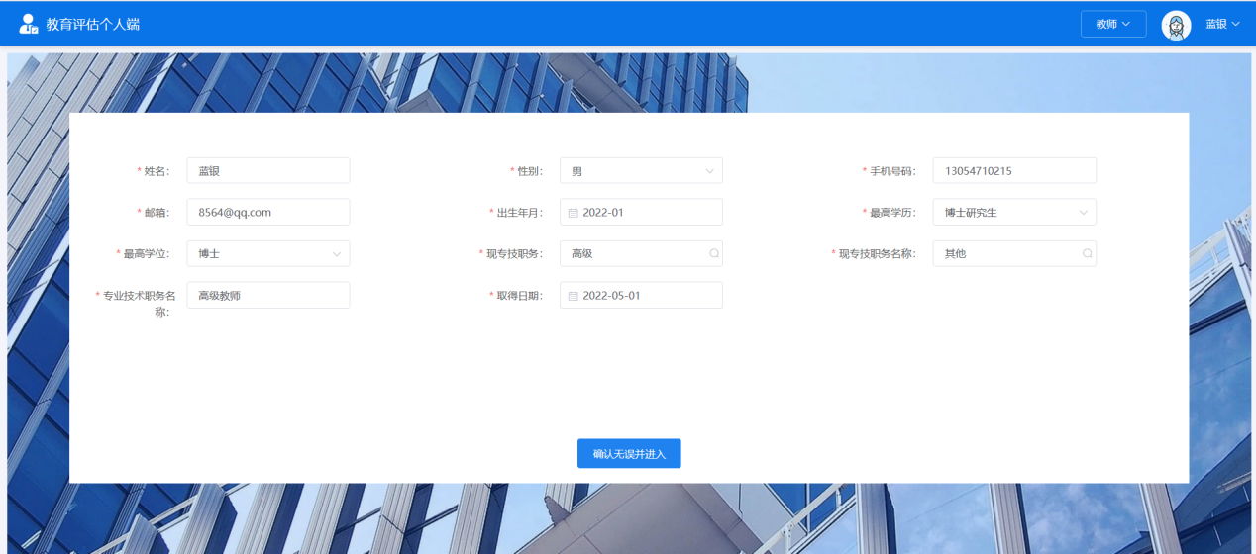
才能够进入到项目申报页面。
若首次登录时账号密码错误或碰到其他问题请联系校级管理员，及时核对个人信息。

项目申报
进入项目申报界面后，右上角可以查看系统的公告和消息。
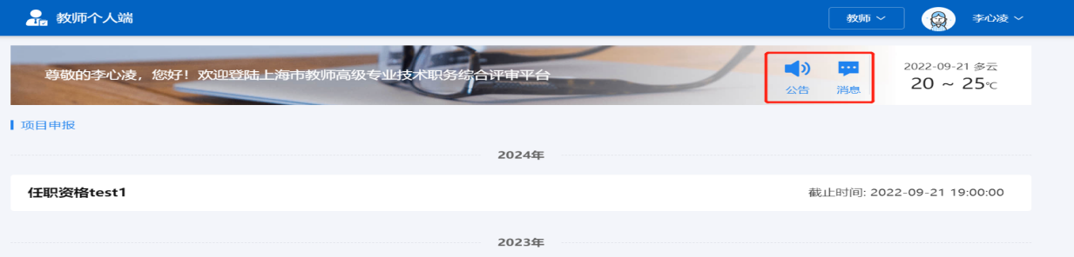
选择合适的申报项目进行申报，每个项目均会有截止时间（评委会截止时间和区级截止时间），请在截止时间前完成申报流程并提交，超时将无法提交。
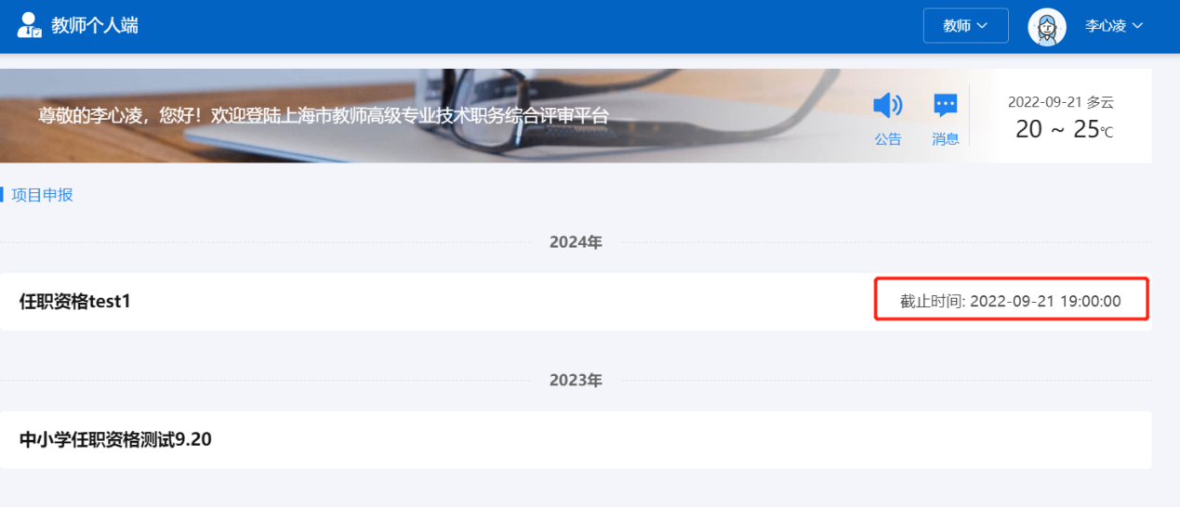
点击对应的项目名称可以查看“项目情况”，了解本次项目的基本信息和项目附件，项目文件支持在线阅览，较大的附件支持下载解压。
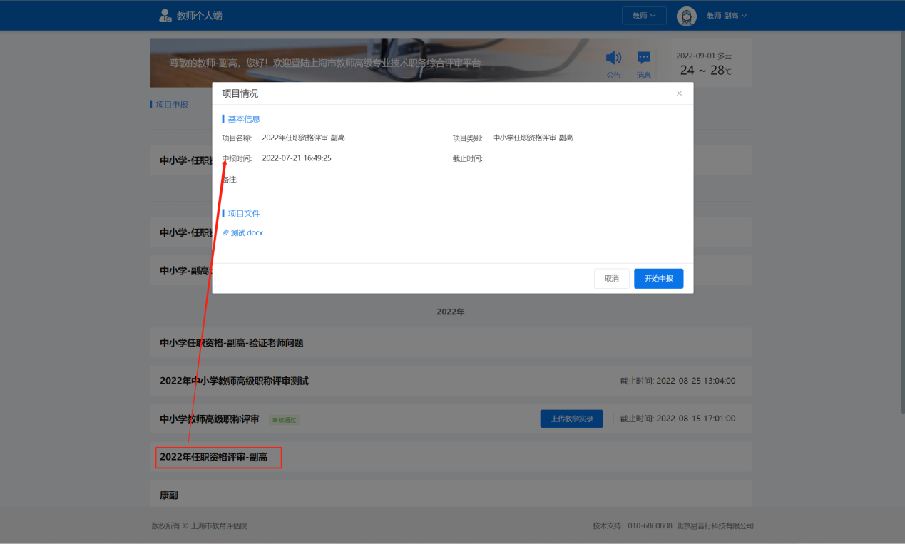
点击“开始申报”，进入“承诺书”界面，勾选红框处，点击按钮进入正式申报主界面。
注1：此处系统会有15秒的停留，才可以点击“进入”，申报教师需认真阅览承诺书。
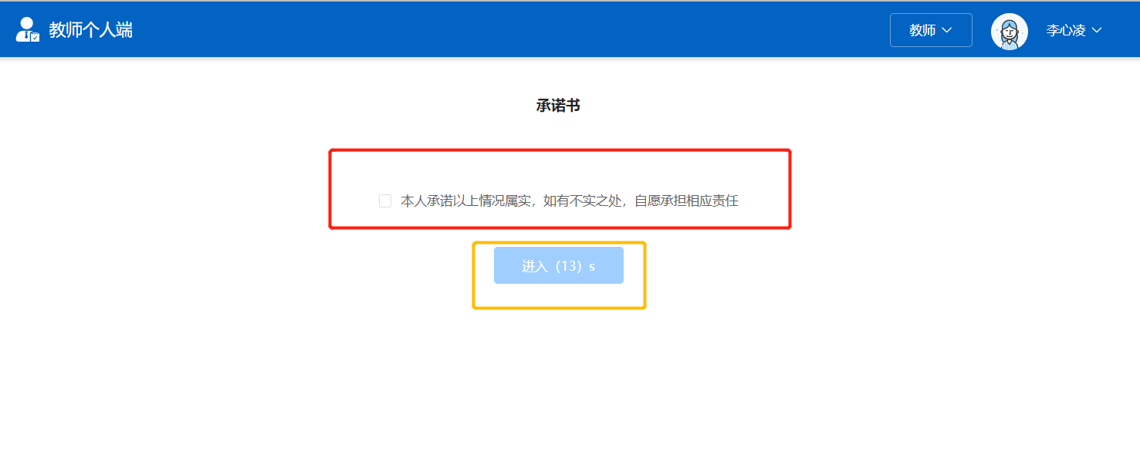

填写申报材料

3.1完善【基本信息】
点击“基本信息”板块右侧“编辑”按钮，完善个人基本信息。确认信息无误后，务必点击“保存”。
部分不可修改的信息如有误可在个人中心修改(点击系统右上角的头像即可进入个人中心)
红色提示性文字待学校填写或上传的信息需在申报人提交之后，由校级管理员审核并进行填写、上传。
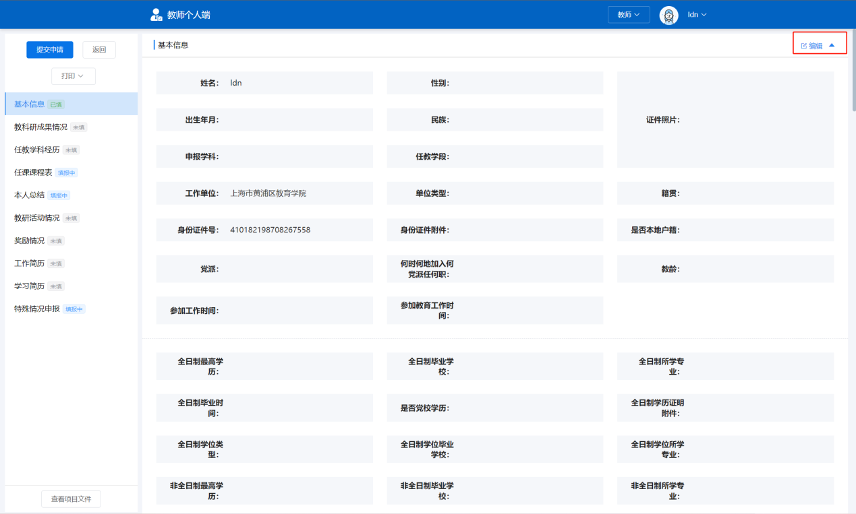
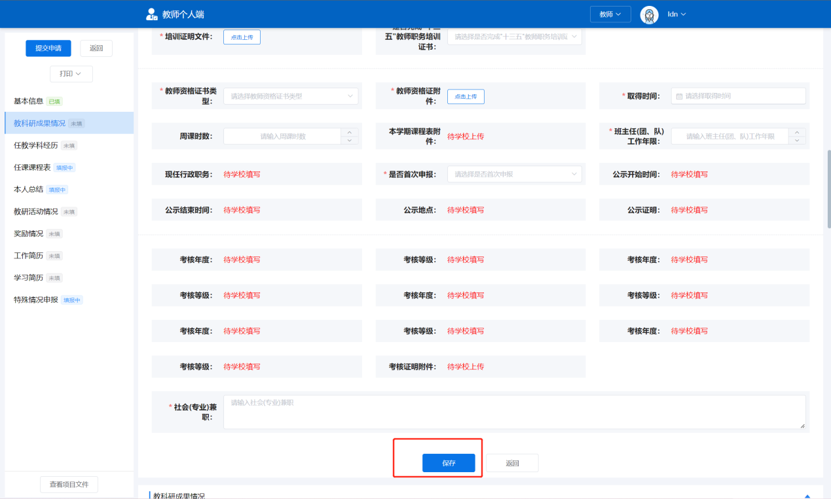

3.2完善【教科研成果信息】
“同步教科研成果”填写教科研成果信息至少选择一条，点击“同步教科研成果”进行教科研成果同步，可点击【新增】跳转至“教科研成果信息”新增页面；填写其中需要填写的成果信息。
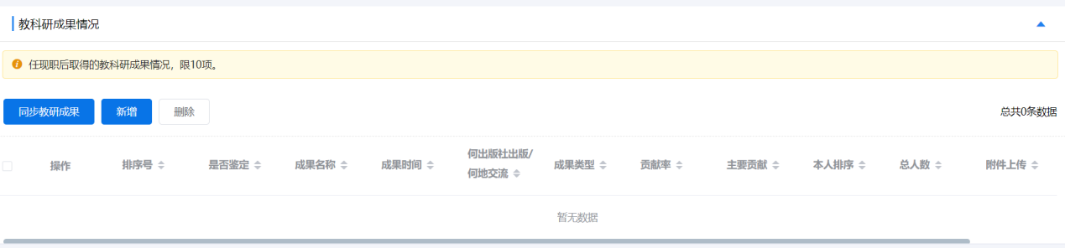
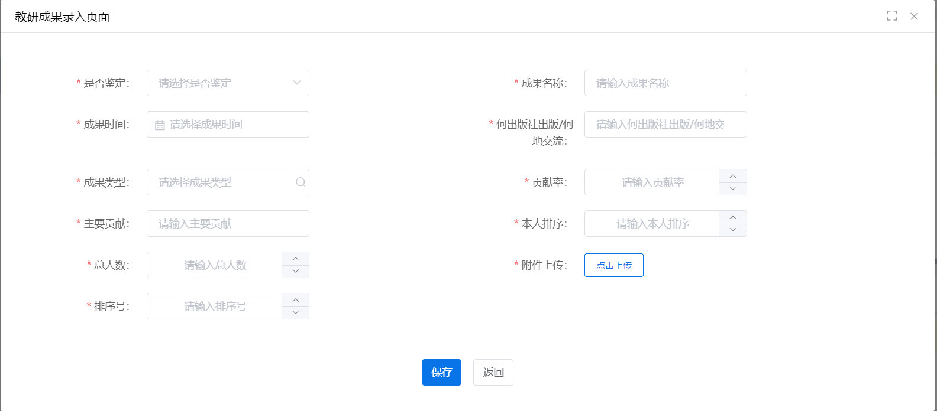

3.3完善【任教学科经历】
填写本人任教学科（岗位）经历，（1）从本学期填起，按学期填写。（2）需填满近5年中级以来的经历，具有博士学位的填满2年。（3）任教学科（岗位）经历需累计填满5年，具有博士学位的累计填满2年。申报德育一学科需填满10年。
点击【新增】跳转至“任教学科经历”新增页面；填写其中需要填写的信息。
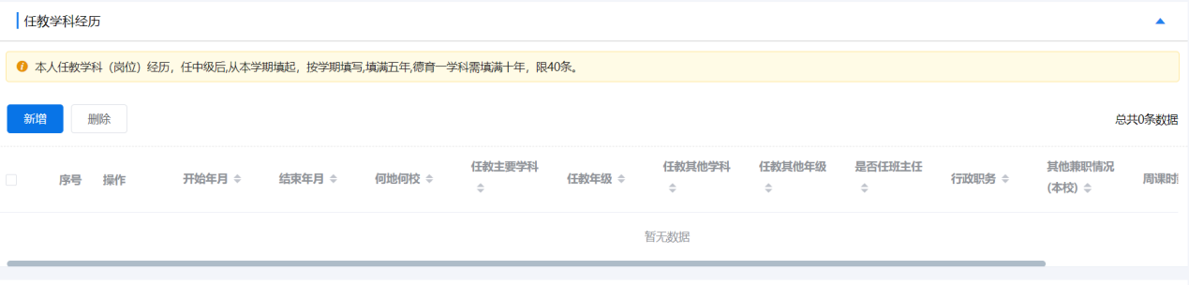
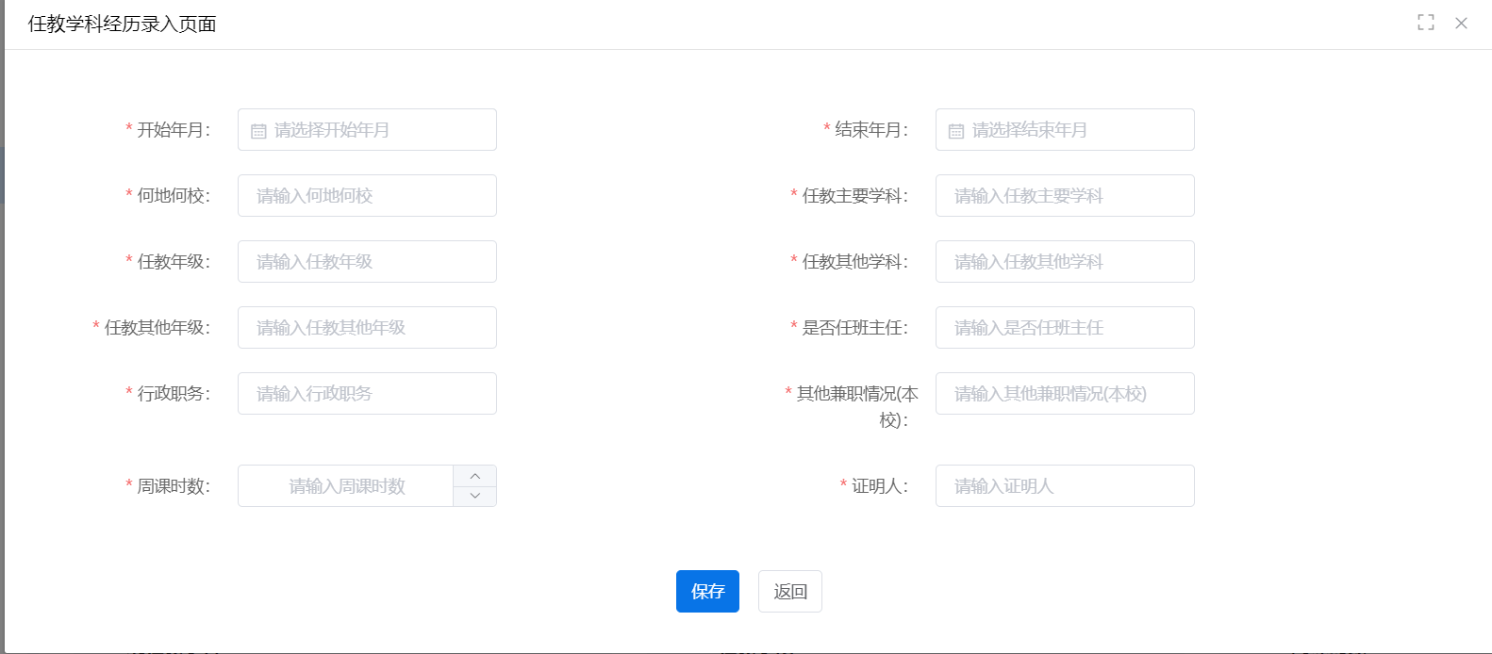

3.4完善【任课课程表】
点击“任课课程表”板块右侧“编辑”按钮，完善任课课程表信息，确认信息无误后，点击“保存”。
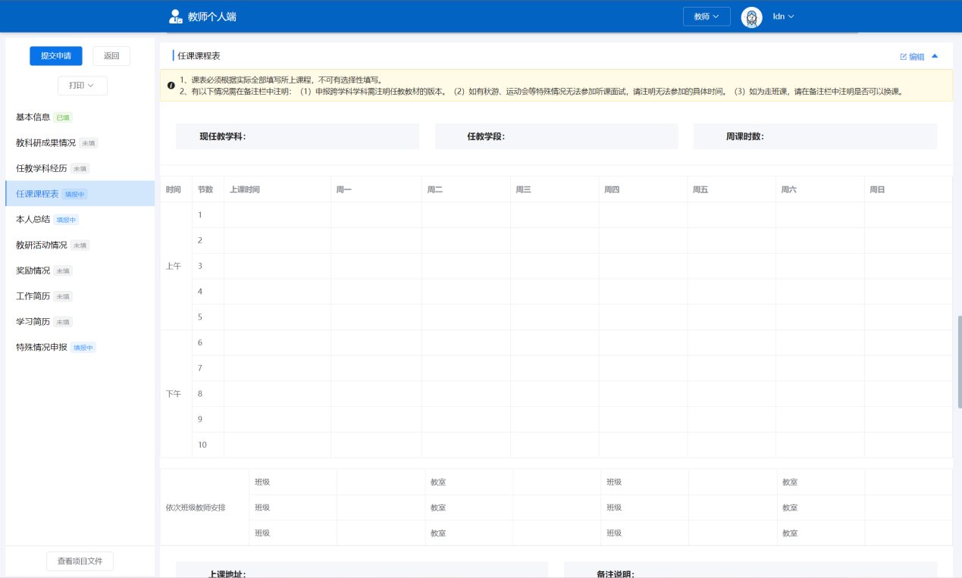

3.5完善【本人总结】
点击“本人总结”板块右侧“编辑”按钮，完善本人总结信息，确认信息无误后，点击“保存”。
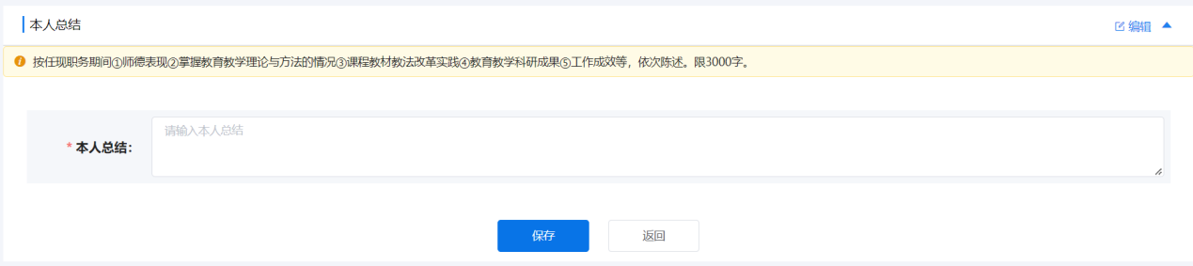

3.6完善【教研活动情况】
填写公开课区级及以上、公开教研活动区级及以上，限10项。点击【新增】跳转至“教研活动情况”新增页面；填写其中需要填写的信息。
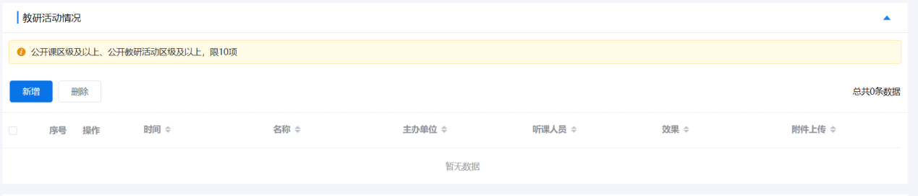
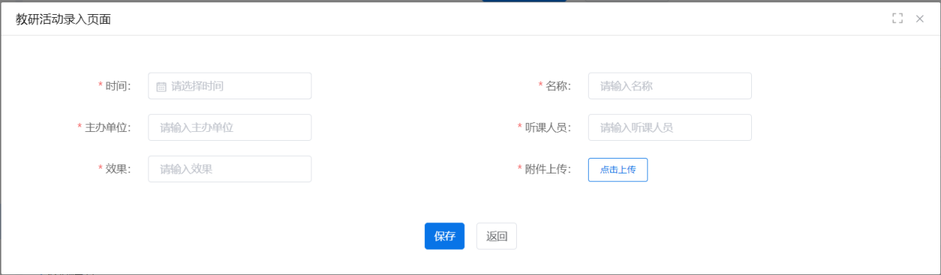

3.7完善【奖励情况】
填写获荣誉称号、获教育教学、教育研究奖励等，限10项。点击【新增】跳转至“奖励情况”新增页面；填写其中需要填写的信息。
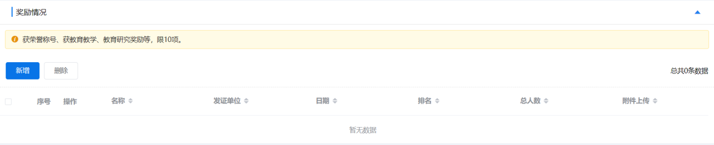
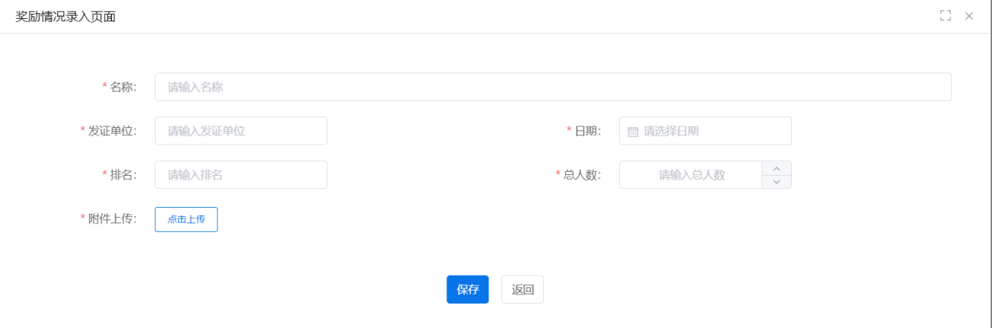

3.8完善【工作简历】
点击【新增】跳转至“工作简历”新增页面；填写其中需要填写的信息。
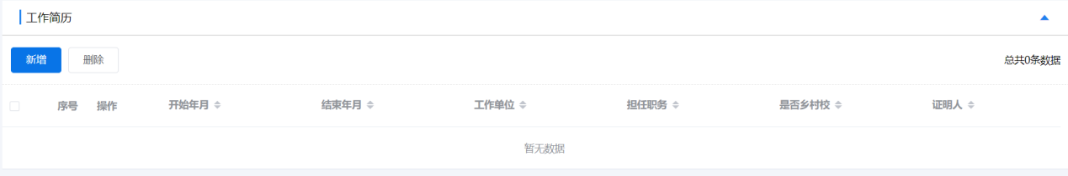
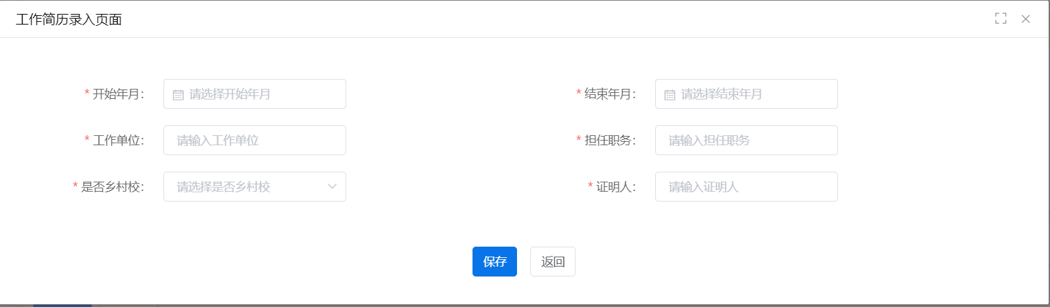

3.9完善【学习简历】
填写本人学习简历（从高中填起），点击【新增】跳转至“学习简历”新增页面；填写其中需要填写的信息。
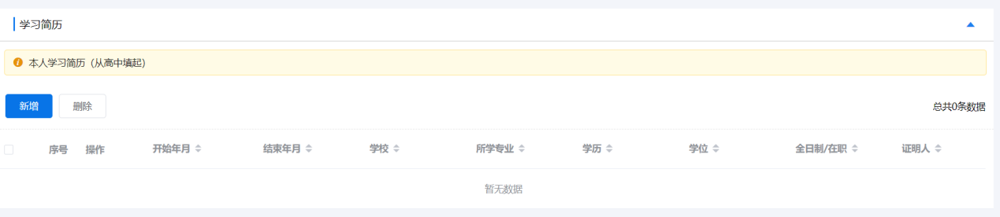
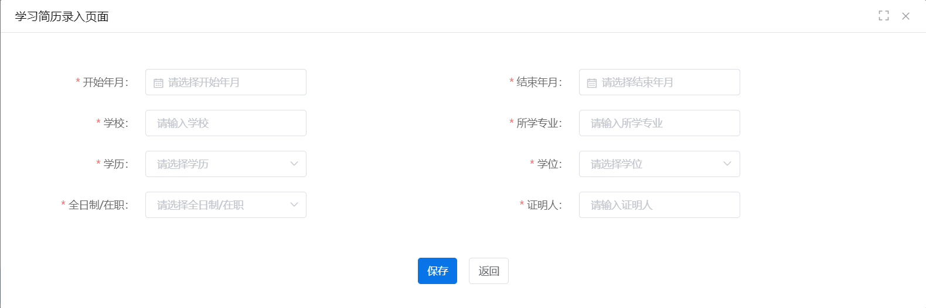

3.10完善【特殊情况申报】
点击“特殊情况申报”板块右侧“编辑”按钮，特殊情况申报选择其中的选项，确认选择信息无误后，点击“保存”。
例：如选择了转岗教师学校鉴定的选项右侧菜单将会多出一项（多出来的内容由特殊情况申报选择的内容决定），点击该板块右侧“编辑”按钮，完善该项信息，确认信息无误后，点击“保存”。

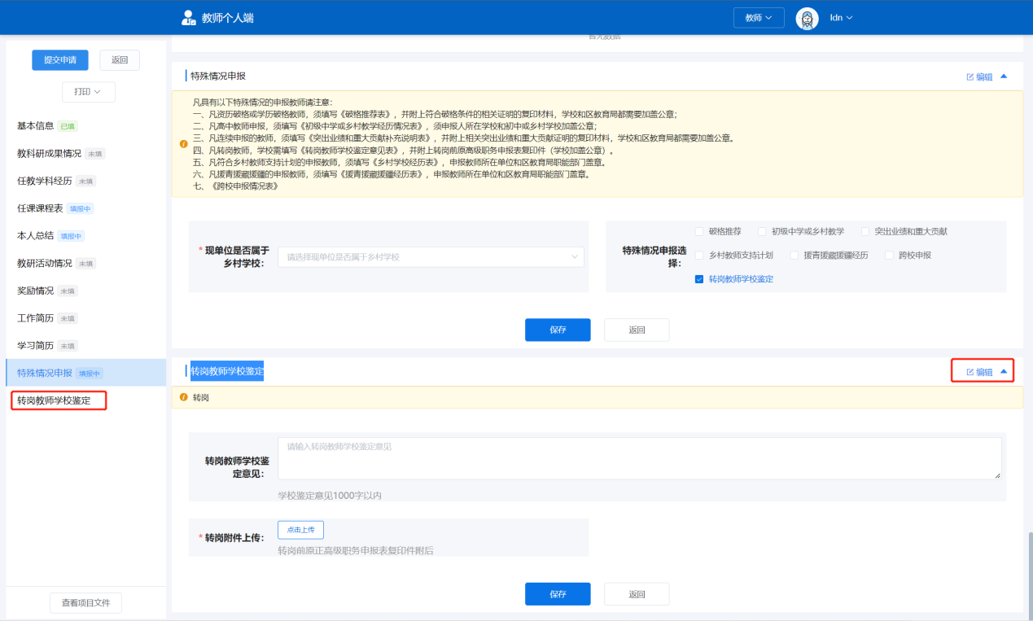
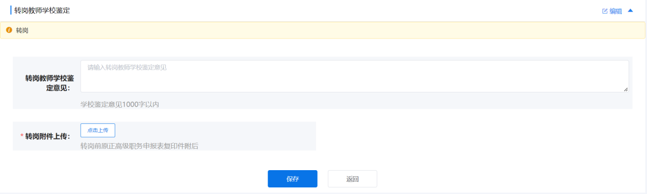

提交申请
完善所有申报材料后点击“提交申请”按钮。
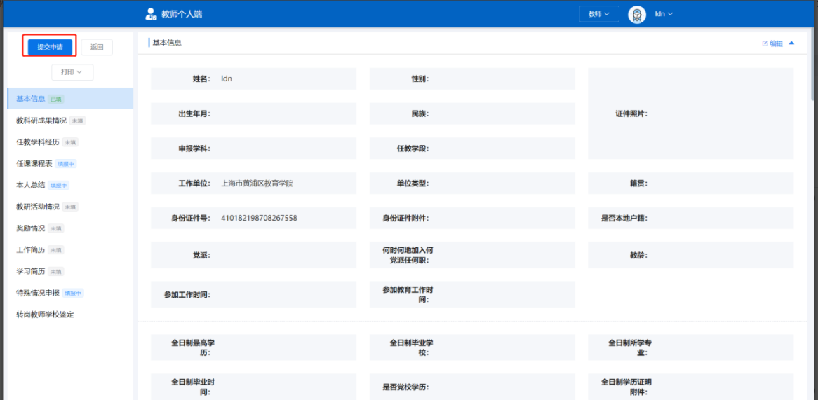
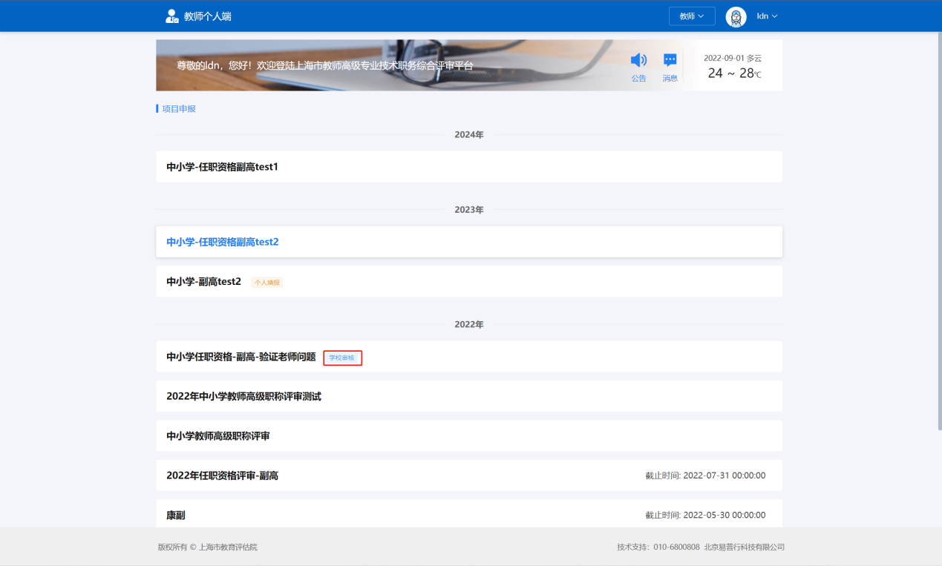
备注：一旦提交后无法再修改。

申报材料打印
提交申报以后，可以再点击申报的项目，进入申报查看页面。
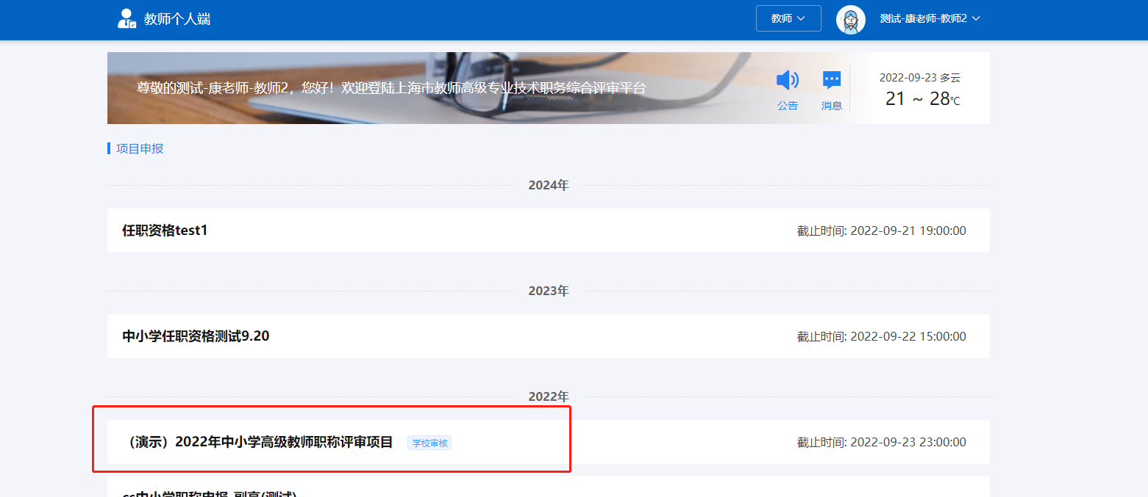

点击查看“打印”按钮，会下拉显示可打印的材料。
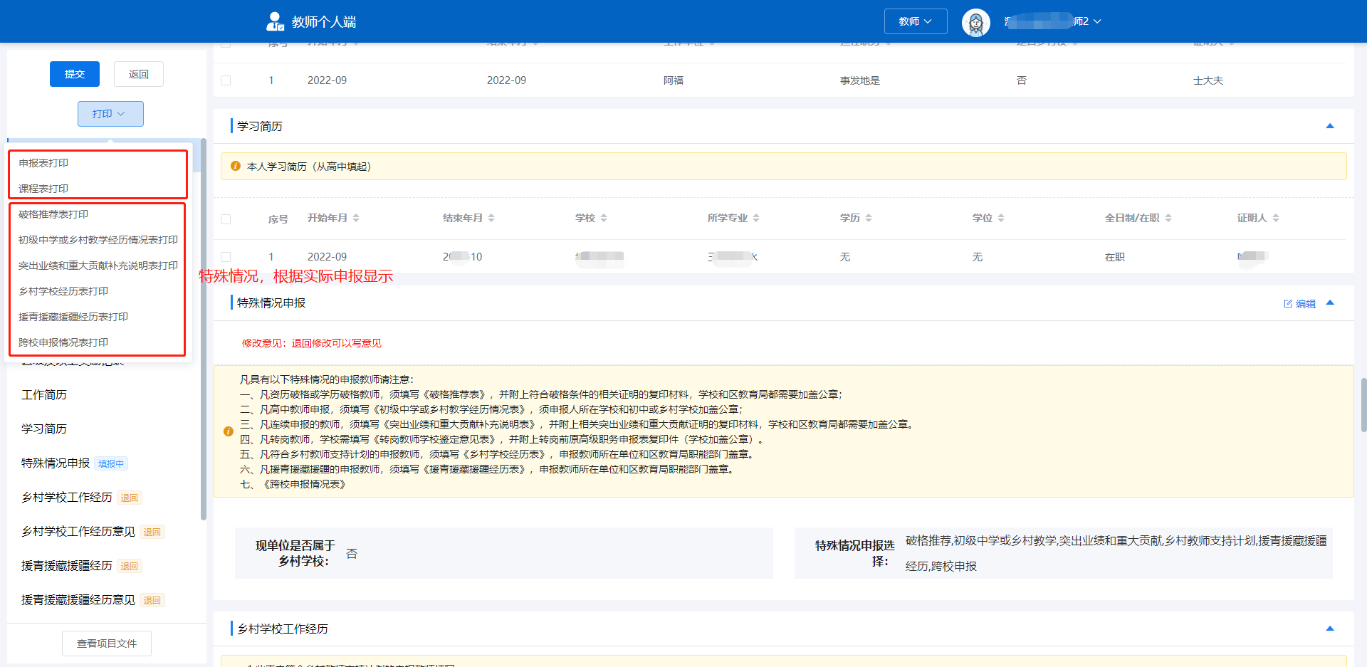
点击材料名称进入打印查看页面。
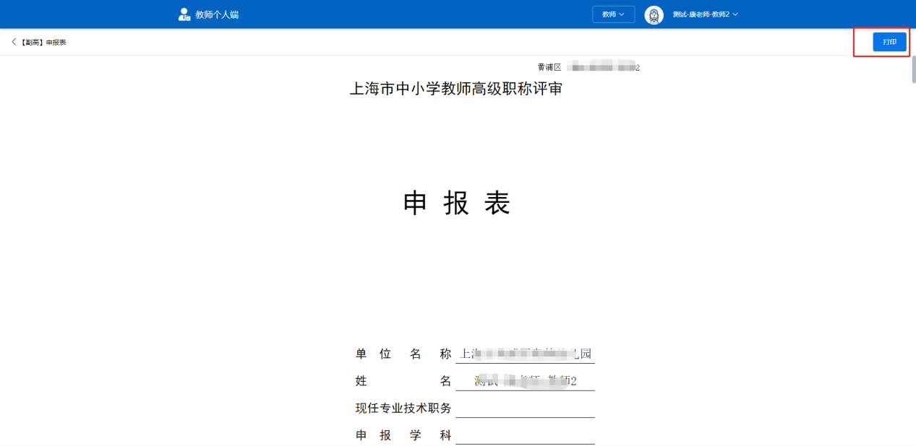

点击右上角打印进入打印预览，若打印有偏差需要进行打印设置，确认无缩放或缩放100%。（注意不同浏览器或打印机的打印设置位置不同，请仔细查找，若还是找不到，请联系本校网络中心管理老师帮忙处理）
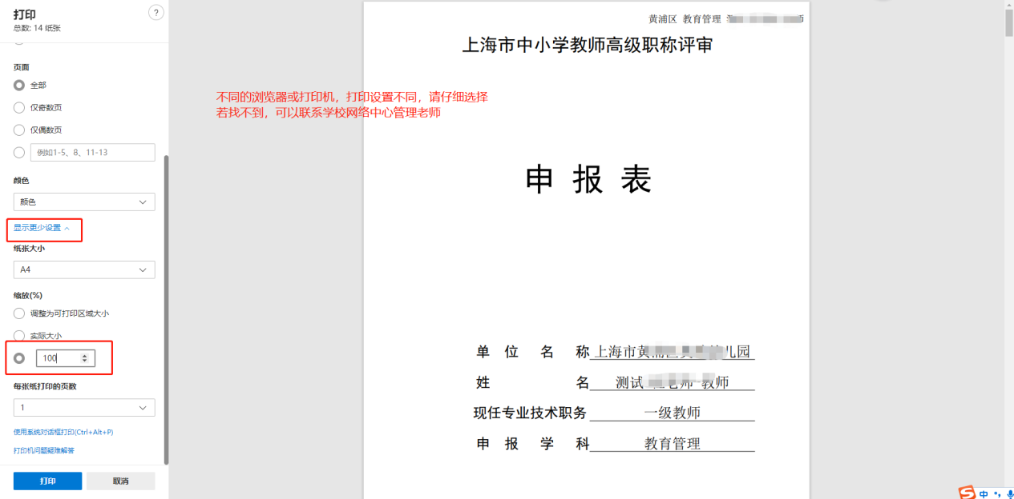

退回修改
区级和评委会退回修改时会设置退回修改的截止时间，请在截止时间前提交。
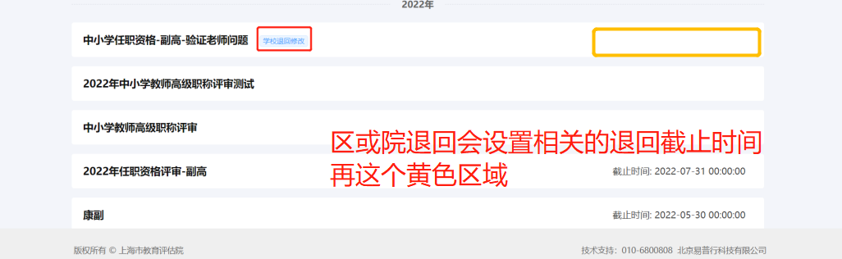
进入对应的项目后可以查看审核人给出的修改意见；点击“编辑”按要求修改后选择“保存”。没有标明“修改意见”的模块即无需修改，所以系统上不能更改。成果信息如需修改，则列表上会显示【退回】标记，若无标记则代表无需修改。
保存按键同首次填写一样，在每个相关模块的下面，未进行保存更新将无法进行提交步骤。
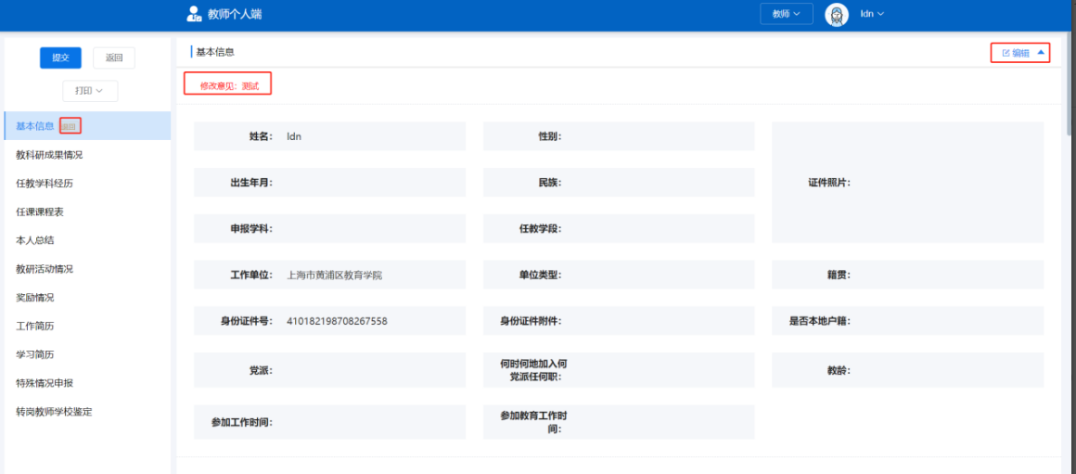
按照管理员意见修改所有材料后，再次选择“提交”即可。

